



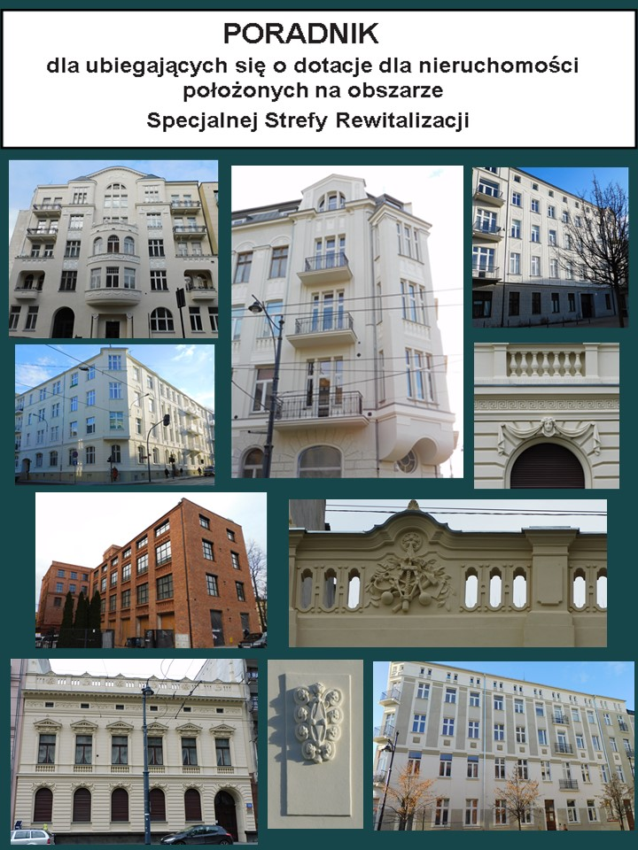








Dlaczego warto starać się o przyznanie dotacji?
Ustawa o rewitalizacji oraz utworzenie na terenie miasta Łodzi Specjalnej Strefy Rewitalizacji otworzyły możliwość udzielenia finansowego wsparcia w postaci dotacji celowych z budżetu miasta na wykonanie robót budowlanych, prac konserwatorskich i restauratorskich w budynkach leżących na obszarze Specjalnej Strefy Rewitalizacji.
Partycypacja w kosztach prac lub robót budowlanych jest doskonałą okazją dla wspólnot mieszkaniowych i prywatnych właścicieli do aktywnego uczestnictwa w trwającym procesie rewitalizacji i poprawy estetycznego wizerunku miasta.
Finansowe wsparcie miasta stwarza szansę, aby przywrócić obiekt do stanu technicznej sprawności oraz podnieść jego walory estetyczne. Działania tego typu przekładają się na poprawę jakości życia mieszkańców danej nieruchomości oraz wszystkich mieszkańców miasta.
Kto może starać się o udzielenie dotacji?
- właściciele lub użytkownicy wieczyści (w tym m.in. wspólnoty mieszkaniowe) nieruchomości położonych na obszarze Specjalnej Strefy Rewitalizacji.
Do wniosku należy dołączyć dokument potwierdzający posiadanie przez wnioskodawcę tytułu prawnego do nieruchomości, tj. aktualny wyciąg z Księgi Wieczystej.
Na jakie prace może być przyznana dotacja?

Budynki wpisane do rejestru zabytków | Roboty budowlane polegające na remoncie lub przebudowie
Budynki wpisane do gminnej ewidencji zabytków  Budynki znajdujące się na obszarze wpisanym do gminnej ewidencji zabytków  Budynki pozostałe | Prace konserwatorskie  Prace restauratorskie  Roboty budowlane polegające na remoncie lub przebudowie
Jeżeli wnioskowane działania służą realizacji przedsięwzięć rewitalizacyjnych.
Największe szanse mają te nieruchomości, w których zakres prac wpisuje się w prowadzone w danym roku działania rewitalizacyjne w mieście oraz obejmuje te części budynku, które są dostępne dla ogółu mieszkańców – fasady, elewacje widoczne od strony przestrzeni publicznych, przejazdy bramowe w nieruchomościach, w których podwórza są ogólnie dostępne dla wszystkich mieszkańców.

Zakres robót lub prac we wszystkich budynkach na obszarze Specjalnej Strefy Rewitalizacji musi być zgodny z art. 77 ustawy z dnia 23 lipca 2003r o ochronie zabytków i opiece nad zabytkami.

Art. 77 – Dotacje na prace konserwatorskie, restauratorskie i roboty budowlane może obejmować nakłady konieczne na:
- sporządzenie ekspertyz technicznych i konserwatorskich;
- przeprowadzenie badań konserwatorskich, architektonicznych lub archeologicznych;
- wykonanie dokumentacji konserwatorskiej;
- opracowanie programu prac konserwatorskich i restauratorskich;
- wykonanie projektu budowlanego zgodnie z przepisami Prawa budowlanego;
- sporządzenie projektu odtworzenia kompozycji wnętrz;
- zabezpieczenie, zachowanie i utrwalenie kompozycji wnętrz;
- stabilizację konstrukcyjną części składowych zabytku lub ich odtworzenie w zakresie niezbędnym dla zachowania tego
zabytku;
- odnowienie lub uzupełnienie tynków i okładzin architektonicznych albo ich całkowite odtworzenie, z uwzględnieniem charakterystycznej dla tego zabytku kolorystyki;
- odtworzenie zniszczonej przynależności zabytku, jeśli odtworzenie to nie przekracza 50% oryginalnej substancji tej przynależności;
- odnowienie lub całkowite odtworzenie okien, w tym ościeżnic i okiennic zewnętrznych odrzwi i drzwi, więźby dachowej, pokrycia dachowego, rynien i rur spustowych
- modernizację instalacji elektrycznej w zabytkach drewnianych lub zabytkach, które posiadają oryginalne, wykonane z drewna części składowe przynależności;
- wykonanie izolacji przeciwilgotnościowej;
- uzupełnianie narysów ziemnych dzieł architektury obronnej oraz zabytków archeologicznych nieruchomych o własnych formach krajobrazowych;
- działania zmierzające do wyeksponowania istniejących, oryginalnych elementów zabytkowego układu parku lub ogrodu;
- zakup materiałów konserwatorskich i budowlanych, niezbędnych do wykonania prac i robót przy zabytku wpisanym do rejestru, o których mowa w pkt 7-15;
- zakup i montaż instalacji przeciwwłamaniowej oraz przeciwpożarowej i odgromowej.

Termin składania wniosków
Do 15 września roku poprzedzającego przeprowadzenie robót lub prac. Wnioski można składać osobiście w Urzędzie Miasta Łodzi lub przesyłać pocztą.
UWAGA! Data wpływu do urzędu nie może być późniejsza niż 15 września. Wnioski, które wpłynęły po terminie nie będą rozpatrzone.
Termin rozpatrzenia wniosków
Rozstrzygnięcie naboru nastąpi po uchwaleniu przez Radę Miejską w Łodzi budżetu Miasta Łodzi na dany rok.
Jaka może być wysokość dotacji?

Budynki wpisane do rejestru zabytków | w wysokości nieprzekraczającej 50% nakładów koniecznych określonych w art. 77 ustawy o ochronie zabytków i opiece nad zabytkami z 2003 r;
Budynki wpisane do gminnej ewidencji zabytków | w wysokości nieprzekraczającej 50 % nakładów koniecznych określonych w art. 77 ww. ustawy
Budynki znajdujące się na obszarze wpisanym do  gminnej ewidencji zabytków | w wysokości nieprzekraczającej 50 % nakładów koniecznych określonych w art. 77 ww. ustawy
Pozostałe budynki | w wysokości nieprzekraczającej 30 % nakładów koniecznych określonych w art. 77 ww. ustawy
Co trzeba zrobić, aby starać się o otrzymanie dotacji?
Po opublikowaniu ogłoszenia naboru wniosków na wykonanie robót lub prac w nieruchomościach położonych na obszarze Specjalnej Strefy Rewitalizacji, należy złożyć wypełniony wniosek wraz z wymaganymi załącznikami. Ogłoszenie o naborze zostanie zamieszczone w Biuletynie Informacji Publicznej, na tablicach ogłoszeń Urzędu Miasta Łodzi oraz w lokalnej prasie. Formularz wniosku będzie załączony do ogłoszenia w BIP oraz dostępny w Biurze Architekta Miasta
Niedopuszczalne jest modyfikowanie formularza wniosku

Wniosek musi być podpisany bezpośrednio przez właściciela lub użytkownika wieczystego bądź też przez osoby upoważnione do jego złożenia. W przypadku wspólnot mieszkaniowych należy załączyć uchwałę upoważniającą zarząd lub inne osoby do reprezentowania wspólnoty przy ubieganiu się o dotację i wykonywania wszystkich czynności związanych z przygotowaniem i złożeniem wniosku oraz w przypadku przyznania dotacji do nadzoru i rozliczenia umowy dotacyjnej oraz do ustanowienia zabezpieczenia w formie weksla in blanco wraz z deklaracją wekslową lub w innej formie. Jeśli osobami upoważnionymi są członkowie zarządu należy dołączyć uchwałę wspólnoty o wyborze zarządu.
Jak wypełnić wniosek?
WNIOSEK NALEŻY WYPEŁNIĆ W SPOSÓB CZYTELNY, WIELKIMI LITERAMI
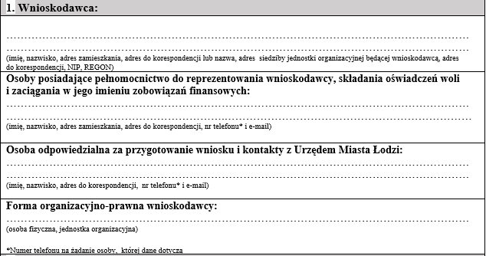

OBJAŚNIENIE:

Wnioskodawca, czyli:
współwłaściciele nieruchomości / wspólnota mieszkaniowa nieruchomości.

Osoby posiadające pełnomocnictwo, czyli:
osoby upoważnione do reprezentowania wnioskodawcy. Proszę pamiętać o podaniu numerów kontaktowych, adresu do korespondencji oraz adresu e – mail

Osoba odpowiedzialna, czyli:
osoba, z którą będzie można kontaktować się we wszystkich sprawach związanych ze złożonym wnioskiem. Proszę pamiętać o podaniu numerów kontaktowych, adresu do korespondencji oraz adresu e – mail

Forma organizacyjno - prawna, czyli:
własność / współwłasność / wspólnota mieszkaniowa
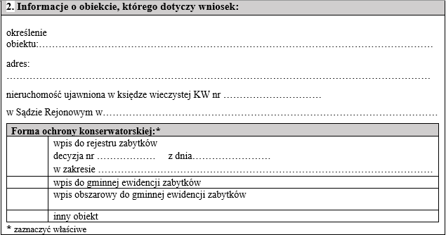

OBJAŚNIENIE:
Określenie obiektu, czyli: kamienica / budynek mieszkalny / fabryka itp.
Forma ochrony konserwatorskiej: Zaznaczamy właściwe pole, w przypadku indywidualnego wpisu do rejestru wpisujemy numer decyzji i zakres wpisu.
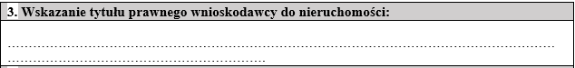

OBJAŚNIENIE:
Tytuł prawny to własność / współwłasność / użytkowanie wieczyste
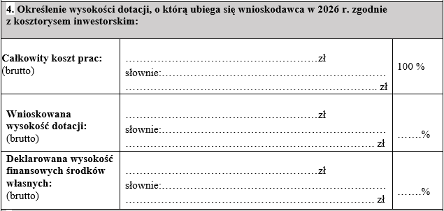

KWOTY PODANE WE WNIOSKU ORAZ KWOTY W KOSZTORYSIE INWESTORSKIM MUSZĄ BYĆ WARTOŚCIAMI BRUTTO
OBJAŚNIENIE:
Wspólnoty mieszkaniowe z udziałami Gminy Łódź winny zadeklarować wkład własny obejmujący środki zgromadzone przez wszystkich członków wspólnoty (w tym gminę) na funduszu remontowym w wysokości odpowiadającej minimum 50 % całkowitej wartości prac.
W przypadku pozytywnego rozpatrzenia wniosku przez Komisję, dotacja zostanie udzielona na rzecz wszystkich członków wspólnoty mieszkaniowej – tj. właścicieli lokali wyodrębnionych i gminy.

Prosimy o niewyłączanie kwot odpowiadających udziałom gminy.

Podane kwoty muszą być zgodne z załączonym kosztorysem inwestorskim.
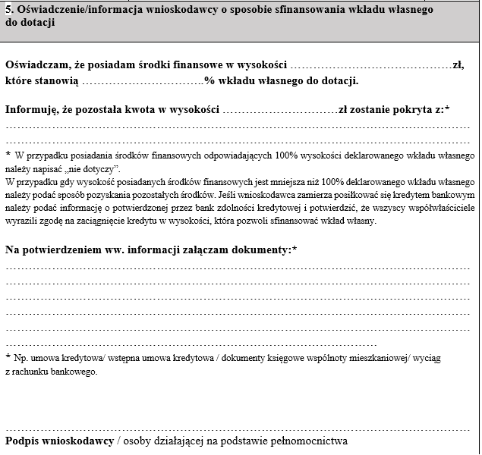

OBJAŚNIENIE:
Warunkiem otrzymania dotacji jest wniesienie wkładu własnego w wysokości:
50 % wartości całkowitego kosztu prac dla zabytków wpisanych do rejestru zabytków, obiektów w gminnej ewidencji zabytków oraz położonych na obszarach urbanistycznych włączonych do rejestru i ewidencji zabytków;
70 % wartości całkowitego kosztu prac dla pozostałych nieruchomości.

Podane przez Państwa informacje o sposobie sfinansowania wkładu własnego mają na celu urealnić faktyczną ocenę możliwości Wnioskodawcy do wniesienia wkładu własnego w określonej we wniosku wysokości i tym samym zminimalizować ryzyko rezygnacji z powodów finansowych po przyznaniu dotacji.

WAŻNE: proszę pamiętać o złożeniu podpisów pod oświadczeniami wnioskodawcy.

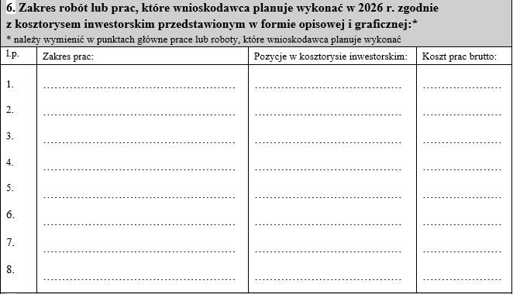
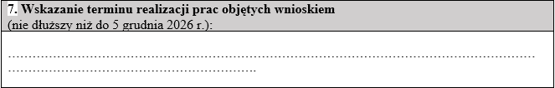

OBJAŚNIENIE:

Zakres należy określić w taki sposób aby nie było wątpliwości jakie jest faktyczne zamierzenie inwestycyjne.

Należy pamiętać, że planowane prace muszą być zgodne z decyzją konserwatorską / pozwoleniem na budowę oraz z załączonym kosztorysem inwestorskim oraz z art. 77 Ustawy o ochronie zabytków i opiece nad zabytkami.

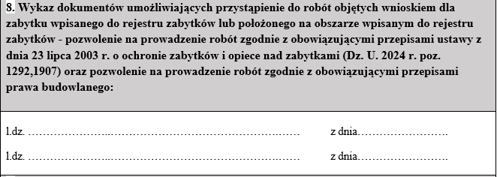

OBJAŚNIENIE:
Dotyczy zabytków wpisanych do rejestru zabytków lub położonych na obszarze wpisanym do rejestru zabytków.
Należy podać numer decyzji konserwatorskiej na prace objęte wnioskiem oraz numer decyzji pozwolenia na budowę
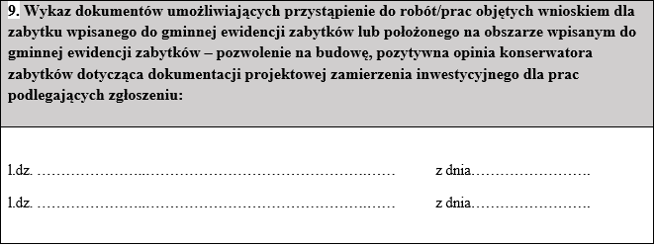

OBJAŚNIENIE:
Dotyczy pozostałych obiektów: Należy podąć numer decyzji – pozwolenia na budowę. W przypadku opinii konserwatorskiej (dot. prac, które podlegają zgłoszeniu), należy podać numer znajdujący się w lewym, górnym rogu pisma.
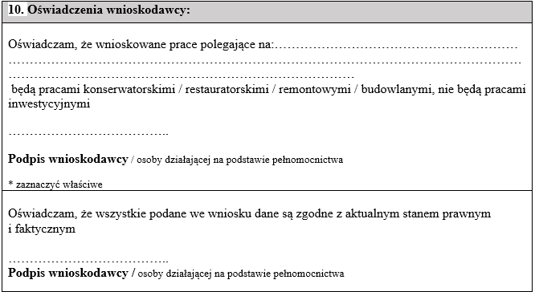

WAŻNE: proszę pamiętać o złożeniu podpisów pod oświadczeniami wnioskodawcy.

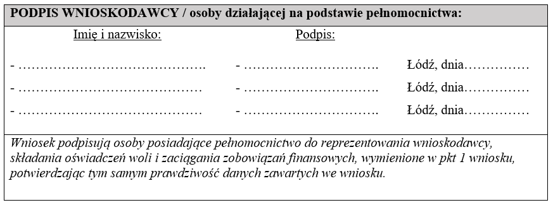

WNIOSEK MUSI BYĆ PODPISANY PRZEZ OSOBY UPOWAŻNIONE!

WNIOSEK NIEPODPISANY JEST NIEWAŻNY!

JAKIE ZAŁĄCZNIKI NALEŻY DOŁĄCZYĆ DO WNIOSKU O DOTACJĘ?

-Pełnomocnictwo dla osób upoważnionych do reprezentowania wnioskodawcy oraz w przypadku przyznania dotacji dla osób upoważnionych do podpisania umowy dotacyjnej, nadzorowania prac i rozliczenia dotacji oraz do ustanowienia zabezpieczenia w formie weksla in blanco wraz z deklaracją wekslową lub w innej formie. Według załączonego wzoru nr 1.

Pełnomocnictwo wymaga wniesienia opłaty skarbowej w wysokości 17 zł na rachunek bankowy

nr: 50 1240 1037 1111 0011 0925 0073. Opłata skarbowa zgodna z ustawą z dnia 16.11.2016 r. o opłacie skarbowej. Do wniosku należy załączyć dowód wniesienia opłaty skarbowej.

-Wyciąg z właściwego rejestru – w szczególności Krajowy Rejestr Sądowy. Dotyczy wnioskodawców, którzy są jednostkami organizacyjnymi tj. firm, stowarzyszeń, fundacji itp.

-Dokument potwierdzający posiadanie przez wnioskodawcę tytułu prawnego do nieruchomości - aktualny wyciąg z Księgi Wieczystej.

-Zgoda wszystkich współwłaścicieli lub współużytkowników wieczystych nieruchomości na ubieganie się o dotację, w kwocie określonej we wniosku oraz na przeprowadzanie robót lub prac - według załączonego wzoru nr 2 albo uchwała, o której mowa w art. 22 ust. 2 z dnia 24 czerwca 1994 r. o własności lokali.
UWAGA w przypadku, gdy wniosek składa zarządca sądowy bądź kurator spadku, winien on dysponować zgodą sadu na dokonanie czynności związanych z uzyskaniem dotacji (złożenie wniosku, zawarcie umowy, ustanowienie zabezpieczeń) ze wskazaniem zakresu robót lub prac oraz wysokości dotacji, o którą ma ubiegać się wnioskodawca. Wymóg ten musi zostać spełniony na dzień złożenia wniosku.

-Dla budynków wpisanych do rejestru zabytków - decyzja o wpisie do rejestru zabytków, do uzyskania w Wojewódzkim Urzędzie Ochrony Zabytków w Łodzi, ul. Piotrkowska 99 (tel. 42 – 631 78 92).

-Dla budynków wpisanych do gminnej ewidencji zabytków - karta adresowa zabytku nieruchomego wpisanego do gminnej ewidencji zabytków, do uzyskania w Urzędzie Miasta Łodzi w Biurze Architekta Miasta ul. Wólczańska 36 (tel. 42 – 638 43 33).

-Dla budynków leżących na obszarze wpisanym do gminnej ewidencji zabytków - zaświadczenie do uzyskania w Urzędzie Miasta Łodzi w Biurze Architekta Miasta ul. Wólczańska 36 (tel. 42 – 638 43 33).

Dokumenty umożliwiające rozpoczęcie prac bezpośrednio po podpisaniu umowy, tj.

Dla obiektów wpisanych do rejestru zabytków lub położonych na obszarze wpisanym do rejestru zabytków - decyzję konserwatorską zezwalającą na prowadzenie robót objętych wnioskiem, do uzyskania w Wojewódzkim Urzędzie Ochrony Zabytków w Łodzi, ul. Piotrkowska 99* oraz pozwolenie na prowadzenie robót do uzyskania w wydziale Urbanistyki i Architektury UMŁ
Dla obiektów wpisanych do gminnej ewidencji zabytków oraz leżących na obszarze wpisanym do gminnej ewidencji zabytków - pozwolenie na budowę a dla prac, które podlegają zgłoszeniu pozytywną opinię konserwatorską dotyczącą dokumentacji projektowej prac objętych wnioskiem, do uzyskania w Wojewódzkim Urzędzie Ochrony Zabytków w Łodzi, ul. Piotrkowska 99

- Kosztorys inwestorski. Kosztorys musi zawierać stronę tytułową z podpisem inwestora, obmiar, opis i wyliczenia oraz tabelę elementów scalonych.

Dodatkowo należy przygotować załącznik opisowy i graficzny
W załączniku opisowym należy wyszczególnić wszystkie prace w kolejności ich wykonywania z kosztami brutto dla każdego etapu oraz z wyceną 1m² prac elewacyjnych do analiz indywidualnych i analogii
Przykład:
- Rusztowania – koszt brutto ……………..zł,
- Czyszczenie elewacji – koszt brutto …………..zł,
- Skucie luźnych tynków – koszt brutto …………..zł
- Czyszczenie detali architektonicznych – koszt brutto ……………zł,
- Naprawa wypraw tynkarskich – koszt brutto ……………zł
- Naprawa detali – koszt brutto ……………zł
- itd.

Załącznik graficzny przedstawiający dokładny zakres prac – wydruk zdjęcia z zaznaczonym zakresem / widok elewacji / rzut. Szczególnie gdy planowane są prace częściowe np.: remont elewacji z częściową wymianą stolarki okiennej.

Przy czym należy pamiętać, że prace finansowane wkładem własnym muszą być wykonane, jako pierwsze. Odebranie i rozliczenie wkładu własnego jest warunkiem przekazania dotacji.

-Zaświadczenie albo oświadczenia i informacje, o których mowa w art. 37 ust. 1 pkt 1 i 2 ustawy z dnia 30 kwietnia 2004 r. o postępowaniu w sprawach dotyczących pomocy publicznej w przypadku, gdy o udzielenie dotacji ubiega się podmiot będący przedsiębiorcą.
Według załączonego wzoru nr 3, 3a.

Należy pamiętać, aby kserokopie ww. dokumentów były poświadczone „za zgodność z oryginałem”
Jeśli złożony wniosek jest niekompletny wnioskodawca zostaje wezwany do jego uzupełnienia. Po bezskutecznym upływie terminu podanego do uzupełnienia wniosku podlega on odrzuceniu.
.

ZŁOŻENIE POPRAWNEGO POD WZGLĘDEM FORMALNYM WNIOSKU, NIE JEST RÓWNOZNACZNE Z PRZYZNANIEM DOTACJI. NIE GWARANTUJE RÓWNIEŻ OTRZYMANIA DOTACJI WE WNIOSKOWANEJ WYSOKOŚCI.

KTO ROZPATRUJE WNIOSKI?
Wnioski rozpatruje Komisja powołana przez Prezydenta Miasta Łodzi. Komisja składa się z przedstawicieli właściwych merytorycznie komórek i jednostek organizacyjnych Urzędu Miasta Łodzi oraz z radnych Rady Miejskiej w Łodzi reprezentujących wszystkie kluby radnych.

JAK WYGLĄDA PRACA KOMISJI?

Po formalnej weryfikacji wniosków Komisja dokonuje oceny zakresów planowanych prac uwzględniając:

- uzupełnienie rewitalizacji - ze względu na działania mające na celu poprawę wizerunku większych
obszarów miasta preferowane są prace w obiektach zlokalizowanych w bezpośrednim sąsiedztwie prowadzonych w danym roku działań rewitalizacyjnych,
- zakres prac (strefy publiczne) -preferowane są prace, których zakres obejmuje te części budynków, które są widoczne dla ogółu mieszkańców tj. fasady, prześwity bramowe, ściany szczytowe, otwarte podwórza,
- stan zachowania obiektu – czyli konieczność poprawy jego stanu technicznego oraz estetyki,
-wysokość wkładu własnego w stosunku do planowanych kosztów.

Powyższa analiza uzupełniona jest o rekomendacje:
- w zakresie rewitalizacji przygotowane przez Biuro Rewitalizacji
- zakresie architektoniczno-konserwatorskim przygotowane przez Biuro Architekta Miasta, Oddział Ochrony Dziedzictwa i Estetyki Miasta
oraz opinię Zarządu Inwestycji Miejskich w zakresie ewentualnych kolizji z trwającymi lub planowanymi inwestycjami miasta (np. remonty dróg).

CZY KOMISJA MOŻE PRZYZNAĆ MNIEJSZĄ KWOTĘ NIŻ WNIOSKOWANA?
Tak. Jeśli wnioskodawca wyrazi zgodę na propozycję Komisji, proszony jest o aktualizację zakresu prac, wkładu własnego oraz kosztorysu inwestorskiego.

KIEDY OTRZYMUJE SIĘ DOTACJĘ?
Po zatwierdzeniu prac Komisji przez Prezydenta Miasta Łodzi, wyniki ogłaszane są w Biuletynie Informacji Publicznej. Wnioskodawcy o wynikach prac Komisji informowani są pisemnie. Udzielenie dotacji następuje na podstawie podpisania umowy. W przypadku wspólnot mieszkaniowych umowa może być podpisana przez osoby upoważnione.

UWAGA! - Jeśli wnioskodawca nie podpisze umowy w sprawie udzielenia dotacji w terminie 14 dni od otrzymania w formie pisemnej lub elektronicznej informacji o przygotowaniu umowy do podpisu, wniosek zostanie uznany za WYCOFANY.

CO BĘDZIE POTRZEBNE DO PODPISANIA UMOWY?
- Dane osób upoważnionych do podpisania, nadzoru i rozliczenia umowy dotacyjnej oraz do ustanowienia zabezpieczenia w formie weksla in blanco wraz z deklaracją wekslową lub w innej formie na kwotę nie niższą niż udzielona dotacja (tj. adres zamieszkania, PESEL).
- Wyodrębniony rachunek bankowy (np. subkonto do istniejącego rachunku), który będzie utrzymany nie krócej niż do chwili dokonania ostatecznych rozliczeń z Miastem Łódź. Wnioskodawca jest zobowiązany do prowadzenia wyodrębnionej dokumentacji finansowo – księgowej środków finansowych otrzymanych w formie dotacji w sposób umożliwiający identyfikację poszczególnych operacji księgowych.
- Zaktualizowany kosztorys inwestorski z podziałem na część finansowaną z wkładu własnego i część finansowaną z dotacji
PRZY AKTUALIZACJI KOSZTORYSÓW INWESTORSKICH NALEŻY ZWRÓCIĆ SZCZEGÓLNĄ UWAGĘ NA WŁAŚCIWĄ TECHNOLOGICZNIE KOLEJNOŚĆ WYKONYWANYCH PRAC. PONIEWAŻ ODEBRANIE I ROZLICZENIE WKŁADU WŁASNEGO WARUNKUJE PRZEKAZANIE DOTACJI, PRACE FINANSOWANE Z ŚRODKÓW DOTACJOBIORCY MUSZĄ BYĆ PRACAMI POCZĄTKOWYMI.

JAKI JEST CZAS NA WYKONANIE PRAC?
Termin realizacji umowy ustalany jest indywidualnie, w zależności od zakresu prac. Jednakże nie może być dłuższy niż do 15 grudnia roku budżetowego. Ze względu na warunki atmosferyczne prace elewacyjne należy zaplanować w taki sposób, aby zakończenie ich było możliwe z końcem października. Należy pamiętać, że prowadzenie prac w ujemnych temperaturach przy niekorzystnych warunkach meteorologicznych może skutkować utratą właściwości stosowanych materiałów budowlanych oraz koniecznością usuwania usterek w kolejnych latach w ramach udzielonej gwarancji przez wykonawcę lub po jej zakończeniu na koszt właścicieli nieruchomości.

W JAKI SPOSÓB ROZLICZANA JEST DOTACJA?
Podstawą rozliczenia dotacji jest komisyjny odbiór poszczególnych etapów wykonanych prac. Odbiory częściowe obejmują – prace finansowane z wkładu własnego oraz prace finansowane z dotacji. Szczegółowe zasady rozliczeń określone zostaną w umowie w sprawie udzielenia dotacji.
Łącznie rozliczenie finansowe i merytoryczne stanowi:
rozliczenie wszystkich poniesionych wydatków, z wyodrębnieniem wydatków poniesionych z dotacji.

Do zestawienia finansowego należy dołączyć uwierzytelnione przez pracownika Urzędu Miasta Łodzi następujące dokumenty:

    - umowy z wykonawcami,
    - oświadczenie wnioskodawcy o zastosowaniu art. 3 ust. 3 ustawy z dnia 29 stycznia 2004 r. Prawo zamówień publicznych przy wyborze wykonawcy tj. w oparciu o zasady równego traktowania, uczciwej konkurencji i przejrzystości,
    - rachunki lub faktury VAT wraz z dowodami uiszczenia wynikających z nich należności (dowód przelewu, odręczne potwierdzenie otrzymania wynagrodzenia itp.)
    - protokoły z częściowych i końcowego odbioru (protokoły wewnętrzne), podpisane przez Kierownika, Inspektora nadzoru, Wykonawcę i Inwestora oraz w przypadku budynków wpisanych do rejestru zabytków lub położonych na obszarze wpisanym do rejestru przez przedstawiciela Wojewódzkiego Urzędu Ochrony Zabytków.
    - protokoły z częściowych i końcowego odbioru wykonanych prac przy udziale przedstawiciela komórki organizacyjnej UMŁ udzielającej dotacji,
    - kosztorys powykonawczy wraz z dokumentacją powykonawczą

JAKIE SĄ KONSEKWENCJE NIEWYKONANIA PRAC W TERMINIE WSKAZANYM W UMOWIE?
- Niewykorzystane w danym roku dotacje podlegają zwrotowi w części, w jakiej prace nie zostały wykonane.
- Dotacje wykorzystane niezgodnie z przeznaczeniem lub pobrane w nadmiernej wysokości także podlegają zwrotowi.

UWAGA! Wnioskodawca nie może otrzymać zwrotu podatku od towarów lub usług opłaconych z dotacji (VAT)
Jeśli wnioskodawca realizując prace objęte dotacją, uzyska na podstawie obowiązujących przepisów prawa zmniejszenie wymiaru podatku dochodowego, zwrot podatku od towarów lub usług opłaconych z udzielonej dotacji lub też innych korekt księgowych pomniejszających wartość nakładów finansowych, to zobowiązany jest do zwrotu Miastu Łódź równowartości otrzymanych lub rozliczonych z tego tytułu środków w terminie 7 dni od otrzymania zwrotu lub rozliczenia podatku.

DODATKOWE INFORMACJE

DODATKOWE INFORMACJE MOŻNA UZYSKAĆ POD NUMERAMI TELEFONÓW:

SEKRETARIAT BAM– (42) 638 43 33

Odział Ochrony Dziedzictwa i Estetyki Miasta:

Marzena Otto (42) 638 42 28

Andrzej Goliński (42) 638 43 30
Agata Matyjaszczyk (42) 272 62 50

ZAŁĄCZNIKI:
- Wzór nr 1 - Pełnomocnictwo
- Wzór nr 2 - Zgoda współwłaścicieli na ubieganie się o dotację
- Wzór nr 3, 3a - Oświadczenie o otrzymanej pomocy publicznej i pomocy de minimis

Wzór nr 1

Łódź dnia……………………………

PEŁNOMOCNICTWO

Do wniosku o udzielenie dotacji celowej na wykonanie robót budowlanych polegających na remoncie lub przebudowie oraz prac konserwatorskich i prac restauratorskich na nieruchomościach położonych na obszarze Specjalnej Strefy Rewitalizacji. (zarządzenie Nr………… Prezydenta Miasta Łodzi z dnia …………..r.).

My niżej podpisani współwłaściciele nieruchomości położonej w Łodzi, przy ul…………………................................................, upoważniamy:
Pana/Panią:

1. ………………………………………………………………………………………………
(imię i nazwisko, adres zamieszkania)

2. ………………………………………………………………………………………………
(imię i nazwisko, adres zamieszkania)

3. ………………………………………………………………………………………………
(imię i nazwisko, adres zamieszkania)

do reprezentowania wnioskodawcy w postępowaniu o udzielenie
w ……… roku dotacji celowej na wykonanie prac w zakresie i w kwocie określonych we wniosku tj ……………………………………………………………………………………….
…………………………………………………………………………………………………..
oraz w przypadku przyznania dotacji do podpisania, nadzoru i rozliczenia umowy dotacyjnej oraz do ustanowienia zabezpieczenia w formie weksla in blanco wraz z deklaracją wekslową lub w innej formie na kwotę nie niższą niż udzielona dotacja.
1………………………………………………………… ……………………………
(imię, nazwisko, adres zamieszkania) (czytelny podpis)

2………………………………………………………… ……………………………
(imię, nazwisko, adres zamieszkania) (czytelny podpis)

3………………………………………………………… ……………………………
(imię, nazwisko, adres zamieszkania) (czytelny podpis)

4………………………………………………………… ……………………………
(imię, nazwisko, adres zamieszkania) (czytelny podpis)

5………………………………………………………… ……………………………
(imię, nazwisko, adres zamieszkania) (czytelny podpis)

Wzór nr 2

Łódź dnia……………………………

ZGODA WSPÓŁWŁAŚCIELI / WSPÓŁUŻYTKOWNIKÓW WIECZYSTYCH NA UBIEGANIE SIĘ O DOTACJĘ CELOWĄ Z BUDŻETU MIASTA ŁODZI

na wykonanie robót budowlanych polegających na remoncie lub przebudowie oraz prac konserwatorskich i prac restauratorskich na nieruchomościach położonych na obszarze Specjalnej Strefy Rewitalizacji (zarządzenie Nr ………… Prezydenta Miasta Łodzi z dnia ………….r.)

My niżej podpisani współwłaściciele nieruchomości położonej w Łodzi, przy

ul…………………................................................,

wyrażamy zgodę na ubieganie się o udzielenie w ……… roku dotacji celowej w kwocie i w zakresie określonych we wniosku tj.…………………………………………………….
………………………………………………………………………………………………..
………………………………………………………………………………………………..
………………………………………………………………………………………………..

1………………………………………………………… ……………………………
(imię, nazwisko, adres) (czytelny podpis)

2………………………………………………………… …………………………..
(imię, nazwisko, adres) (czytelny podpis)

3………………………………………………………… …………………………..
(imię, nazwisko, adres) (czytelny podpis)

4………………………………………………………… …………………………..
(imię, nazwisko, adres) (czytelny podpis)

5………………………………………………………… …………………………..
(imię, nazwisko, adres) (czytelny podpis)

6………………………………………………………… …………………………..
(imię, nazwisko, adres) (czytelny podpis)

Wzór nr 3

Łódź, dnia …………………………
…………………………
Wnioskodawca (imię i nazwisko)

………………………………….
(adres)

Oświadczenie wnioskodawcy
o otrzymanej pomocy publicznej i pomocy de mninimis w zakresie wynikającym
z art. 37 ust. 1i 2 ustawy z dnia 30 kwietnia 2004 r. o postępowaniu w sprawach dotyczących pomocy publicznej
(Dz. U. z 2007 r. Nr 59, poz. 404 z późn. zm.)

- Oświadczam, że w okresie obejmującym bieżący rok kalendarzowy i poprzedzające go dwa lata kalendarzowe
otrzymałem (-am) *
nie otrzymałem (-am),*

środków stanowiących pomoc de minimis.
W przypadku otrzymania pomocy de minimis należy dołączyć odpowiednie zaświadczenie o udzieleniu pomocy de minimis oraz wypełnić poniższe zestawienie:

l.p. | Organ udzielający  pomocy | Podstawa  prawna | Dzień  udzielenia  pomocy | Wartość  pomocy  w euro | Nr programu  pomocowego,  decyzji lub umowy
1.
2.
3.
Łącznie

- Oświadczam, że w okresie obejmującym bieżący rok kalendarzowy i poprzedzające go dwa lata kalendarzowe
nie otrzymałem (-am),*

otrzymałem (-am) *

środków stanowiących inną pomoc publiczną dotyczącą tych samych kosztów kwalifikujących się do objęcia pomocą.

…………………………………….
( czytelny podpis wnioskodawcy)

* zakreślić właściwe

Wzór nr 3a
Formularz informacji przedstawianych przy ubieganiu się o pomoc inną niż pomoc
w rolnictwie lub rybołówstwie, pomoc de minimis lub pomoc de minimis w rolnictwie
lub rybołówstwie
Zgodnie z art. 37 ust. 8 ustawy z dnia 30 kwietnia 2004 r. o postępowaniu w sprawach dotyczących pomocy publicznej (Dz. U.
z 2007 r. Nr 59, poz. 404, z późn. zm.) niniejszy formularz wypełnia się wyłącznie w zakresie, w którym informacje w nim określone
nie są przedstawiane na podstawie odrębnych ustaw.
Wraz z formularzem przedstawia się sprawozdania finansowe zgodnie z § 2 ust. 2 rozporządzenia Rady Ministrów z dnia 29 marca
2010 r. w sprawie zakresu informacji przedstawianych przez podmiot ubiegający się o pomoc inną niż pomoc de minimis lub pomoc
de minimis w rolnictwie lub rybołówstwie (Dz. U. Nr 53, poz. 312, z późn. zm.).
 | A. Informacje dotyczące podmiotu,  któremu ma być udzielona pomoc  publiczna¹⁾ |  |  |  |  |  |  |  |  |  |  |  |  |  |  |  | A1. Informacje dotyczące wspólnika spółki cywilnej  lub osobowej wnioskującego o pomoc w związku  z działalnością prowadzoną w tej spółce²⁾
 | 1) Identyfikator podatkowy NIP podmiotu |  |  |  |  |  |  |  |  |  |  |  |  |  |  |  |  | 1a) Identyfikator podatkowy NIP wspólnika³⁾
 | 2) Imię i nazwisko albo nazwa podmiotu |  |  |  |  |  |  |  |  |  |  |  |  |  |  |  |  | 2a) Imię i nazwisko albo nazwa wspólnika
 | 3) Adres miejsca zamieszkania albo adres siedziby  podmiotu |  |  |  |  |  |  |  |  |  |  |  |  |  |  |  |  | 3a) Adres miejsca zamieszkania albo adres siedziby wspólnika:
 | 4) Identyfikator gminy, w której podmiot ma miejsce
 | zamieszkania albo siedzibę⁴⁾
 | 5) Forma prawna podmiotu⁵⁾
 |  |  |  | przedsiębiorstwo państwowe
 |  |  |  | jednoosobowa spółka Skarbu Państwa
jednoosobowa spółka jednostki samorządu terytorialnego, w rozumieniu ustawy z dnia 20 grudnia 1996 r.
o gospodarce komunalnej (Dz. U. z 2011 r. Nr 45, poz. 236, z późn. zm.)
spółka akcyjna albo spółka z ograniczoną odpowiedzialnością, w stosunku do których Skarb Państwa, jednostka
samorządu terytorialnego, przedsiębiorstwo państwowe lub jednoosobowa spółka Skarbu Państwa są
podmiotami, które posiadają uprawnienia takie, jak przedsiębiorcy dominujący w rozumieniu przepisów ustawy
z dnia 16 lutego 2007 r. o ochronie konkurencji i konsumentów (Dz. U. z 2015 r. poz. 184, z późn. zm.)
jednostka sektora finansów publicznych w rozumieniu przepisów ustawy z dnia 27 sierpnia 2009 r. o finansach
publicznych (Dz. U. z 2013 r. poz. 885, z późn. zm.)
 |  |  |  | inna (podać jaka)
6) Wielkość podmiotu, zgodnie z załącznikiem I do rozporządzenia Komisji (UE) nr 651/2014 z dnia 17 czerwca 2014 r.
uznającego niektóre rodzaje pomocy za zgodne z rynkiem wewnętrznym w zastosowaniu art. 107 i 108 Traktatu (Dz. Urz.
UE L 187 z 26.06.2014, str. 1), zwanego dalej „rozporządzeniem Komisji (UE) nr 651/2014"⁵⁾
 |  |  |  | mikroprzedsiębiorca
 |  |  |  | mały przedsiębiorca
 |  |  |  | średni przedsiębiorca
 |  |  |  | inny przedsiębiorca
 | 7) Klasa działalności, zgodnie z rozporządzeniem Rady Ministrów z dnia 24 grudnia 2007 r. w sprawie Polskiej Klasyfikacji
 | Działalności (PKD) (Dz. U. Nr 251, poz. 1885, z późn. zm.)⁶⁾
 | 8) Data utworzenia podmiotu
 |  |  |  | - |  |  |  |  |  | -
Strona 1 z 12

 | 9) Powiązania z innymi przedsiębiorcami
 | Czy pomiędzy podmiotem a innymi przedsiębiorcami istnieją powiązania polegające na tym, że:
 | a) jeden przedsiębiorca posiada w drugim większość praw głosu? |  | tak |  | nie
 | b) jeden przedsiębiorca ma prawo powołać lub odwołać większość członków organu  zarządzającego lub nadzorującego innego przedsiębiorcy? |  | tak |  | nie
 | c) jeden przedsiębiorca ma prawo wywierać dominujący wpływ na innego przedsiębiorcę zgodnie  z umową zawartą z tym przedsiębiorcą lub jego dokumentami założycielskimi? |  | tak |  | nie
 | d) jeden przedsiębiorca, który jest akcjonariuszem lub wspólnikiem innego przedsiębiorcy lub jego  członkiem, zgodnie z porozumieniem z innymi akcjonariuszami, wspólnikami lub członkami tego  przedsiębiorcy, samodzielnie kontroluje większość praw głosu u tego przedsiębiorcy? |  | tak |  | nie
 | e) przedsiębiorca pozostaje w jakimkolwiek ze stosunków opisanych w lit. a–d poprzez jednego  innego przedsiębiorcę lub kilku innych przedsiębiorców? |  | tak |  | nie
 | f) przedsiębiorca pozostaje w jakimkolwiek ze stosunków opisanych w lit. a–d za pośrednictwem  osoby fizycznej lub grupy osób fizycznych działających wspólnie oraz prowadzi swoją działalność |  | tak |  | nie
 | lub część działalności na tym samym rynku właściwym lub rynkach pokrewnych⁷⁾?
W przypadku zaznaczenia przynajmniej jednej odpowiedzi twierdzącej w lit. a-f należy podać identyfikator podatkowy NIP
wszystkich powiązanych z podmiotem przedsiębiorców:
Strona 2 z 12

B. Informacje dotyczące sytuacji ekonomicznej podmiotu, któremu ma być udzielona
pomoc publiczna⁸⁾
 | 1) Czy, w przypadku spółki akcyjnej, spółki z ograniczoną odpowiedzialnością oraz spółki  komandytowo-akcyjnej, wysokość niepokrytych strat przewyższa 50% wysokości kapitału  zarejestrowanego⁹⁾? |  |  |  |  |  |  |  | tak |  |  | nie
 |  |  |  |  |  |  |  |  | nie dotyczy
 | 2) Czy, w przypadku spółki jawnej, spółki komandytowej, spółki partnerskiej oraz spółki cywilnej,  wysokość niepokrytych strat przewyższa 50% wysokości jej kapitału według ksiąg spółki? |  |  |  |  |  |  |  | tak |  |  | nie
 |  |  |  |  |  |  |  |  | nie dotyczy
 | 3) Czy podmiot spełnia kryteria kwalifikujące go do objęcia postępowaniem upadłościowym? |  |  |  |  |  |  |  | tak |  |  | nie
 | 4) Czy podmiot otrzymał pomoc na ratowanie i nie spłacił do tej pory pożyczki lub nadal jest  stroną umowy gwarancji lub otrzymał pomoc na restrukturyzację i nadal realizuje plan  restrukturyzacyjny? |  |  |  |  |  |  |  | tak |  |  | nie
 | 5) Czy, w przypadku podmiotu innego niż mikro, mały lub średni przedsiębiorca, w ciągu ostatnich  dwóch lat stosunek długów do kapitału własnego był większy niż 7,5 a stosunek zysku  operacyjnego powiększonego o amortyzację do odsetek był niższy niż 1? |  |  |  |  |  |  |  | tak |  |  | nie
 |  |  |  |  |  |  |  |  | nie dotyczy
6) Czy w odniesieniu do okresu ostatnich 3 lat poprzedzających dzień wystąpienia z wnioskiem
o udzielenie pomocy:¹⁰⁾
 |  | a) podmiot odnotowuje rosnące straty? |  | tak |  | nie
 |  | b) obroty podmiotu maleją? |  | tak |  | nie
 |  | c) zwiększeniu ulegają zapasy podmiotu lub niewykorzystany potencjał do świadczenia usług? |  | tak |  | nie
 |  | d) podmiot ma nadwyżki produkcji¹¹⁾? |  | tak |  | nie
 |  | e) zmniejsza się przepływ środków finansowych? |  | tak |  | nie
 |  | f) zwiększa się suma zadłużenia podmiotu? |  | tak |  | nie
 |  | g) rosną kwoty odsetek od zobowiązań podmiotu? |  | tak |  | nie
 |  | h) wartość aktywów netto podmiotu zmniejsza się lub jest zerowa? |  | tak |  | nie
 |  | i) zaistniały inne okoliczności wskazujące na trudności w zakresie płynności finansowej? |  | tak |  | nie
 |  | Jeśli tak, należy wskazać jakie:
 | 7) Czy którykolwiek z przedsiębiorców powiązanych, których identyfikatory podatkowe są  wskazane w części A pkt 9 formularza spełnia co najmniej jedną z przesłanek określonych  w pkt 1–5? |  |  |  |  |  |  |  | tak |  |  | nie
 |  |  |  |  |  |  |  |  | nie dotyczy
C. Informacja o decyzji Komisji Europejskiej nakładającej obowiązek zwrotu udzielonej
pomocy publicznej
 | Czy na podmiocie, któremu ma być udzielona pomoc publiczna, lub którymkolwiek  przedsiębiorcy z nim powiązanym, którego identyfikator podatkowy jest wskazany w części A  pkt 9 formularza, ciąży obowiązek zwrotu udzielonej pomocy, wynikający z decyzji Komisji  Europejskiej nakazującej zwrot? |  |  |  |  |  |  | tak |  |  | nie
Strona 3 z 12

D. Informacje dotyczące działalności gospodarczej prowadzonej przez podmiot,
któremu ma być udzielona pomoc publiczna
 | 1. Czy podmiot, któremu ma być udzielona pomoc, prowadzi działalność:
 | a) w sektorze rybołówstwa i akwakultury¹²⁾? |  | tak |  | nie
 | b) w zakresie produkcji podstawowej produktów rolnych wymienionych w załączniku I do  Traktatu o funkcjonowaniu Unii Europejskiej? |  | tak |  | nie
 | c) w zakresie przetwarzania i wprowadzania do obrotu produktów rolnych wymienionych  w załączniku I do Traktatu o funkcjonowaniu Unii Europejskiej? |  | tak |  | nie
 | d) w sektorze hutnictwa żelaza i stali¹³⁾? |  | tak |  | nie
 | e) w sektorze budownictwa okrętowego¹⁴⁾? |  | tak |  | nie
 | f) w sektorze włókien syntetycznych¹⁵⁾? |  | tak |  | nie
 | g) w sektorze transportu¹⁶⁾ lub związanej z nim infrastruktury? |  | tak |  | nie
 | h) w sektorze wytwarzania energii, jej dystrybucji i infrastruktury energetycznej¹⁷⁾? |  | tak |  | nie
 | i) w sektorze węglowym¹⁸⁾? |  | tak |  | nie
 | j) w sektorze finansowym¹⁹⁾? |  | tak |  | nie
 | 2. Czy wnioskowana pomoc przeznaczona będzie na działalność wskazaną w pkt 1 lit. a–j? |  | tak |  | nie
 | 3. W przypadku zaznaczenia odpowiedzi twierdzącej w pkt 1 lit. a, b lub d–j, czy zapewniona  jest rozdzielność rachunkowa²⁰⁾ uniemożliwiająca przeniesienie na wskazaną w tych literach  działalność korzyści wynikających z uzyskanej pomocy (w jaki sposób)? |  | tak |  | nie
 |  |  | nie dotyczy
 | 4. Informacje dotyczące planowanego przedsięwzięcia²¹⁾, na realizację którego podmiot ubiega się o pomoc
 | a) opis przedsięwzięcia, w tym planowane daty jego rozpoczęcia i zakończenia
 | b) lokalizacja przedsięwzięcia
 | c) wykaz kosztów przedsięwzięcia oraz ich wartości nominalne i zdyskontowane
 | 5. W przypadku ubiegania się o regionalną pomoc inwestycyjną udzielaną na warunkach  określonych w Wytycznych w sprawie pomocy regionalnej na lata 2014–2020 (Dz. Urz.  UE C 209 z 23.07.2013, str. 1) lub rozporządzeniu Komisji (UE) nr 651/2014, czy podmiot  ubiegający się o pomoc zamknął taką samą lub podobną działalność²² ⁾jak wskazana w pkt 4  lit. a na terytorium państwa będącego stroną porozumienia o Europejskim Obszarze  Gospodarczym w okresie dwóch lat poprzedzających złożenie wniosku o pomoc lub planuje  zamknąć taką działalność w okresie dwóch lat od zakończenia przedsięwzięcia, na realizację  którego ubiega się o pomoc? |  | tak |  | nie
Strona 4 z 12

 | E. Informacje dotyczące otrzymanej pomocy
 | 1. Czy wnioskowana pomoc zostanie przeznaczona na przedsięwzięcie, na które podmiot otrzymał  inną pomoc? |  |  |  |  |  |  |  |  |  |  |  |  | tak |  |  | nie
 | 2. Czy wnioskowana pomoc zostanie przeznaczona na pokrycie dających się zidentyfikować  kosztów? |  |  |  |  |  |  |  |  |  |  |  |  | tak |  |  | nie
 | 3. W przypadku zaznaczenia odpowiedzi twierdzącej w pkt 2, czy podmiot otrzymał inną pomoc  na pokrycie tych samych kosztów, o których mowa w pkt 2? |  |  |  |  |  |  |  |  |  |  |  |  | tak |  |  | nie
 | 4. W przypadku ubiegania się o pomoc na ratowanie, restrukturyzację lub tymczasową pomoc na  restrukturyzację, czy w okresie 10 lat poprzedzających dzień złożenia wniosku o udzielenie  pomocy została udzielona tego rodzaju pomoc lub zakończony został okres restrukturyzacji  wspierany pomocą lub wstrzymana została realizacja planu restrukturyzacji wspieranego  pomocą? |  |  |  |  |  |  |  |  |  |  |  |  | tak |  |  | nie
 |  |  |  |  |  |  |  |  |  |  |  |  |  | nie dotyczy
5. W przypadku zaznaczenia odpowiedzi twierdzącej w pkt 1, 3 lub 4 należy wypełnić poniższą tabelę²³⁾ w odniesieniu do
już otrzymanej pomocy.
 | Wartość otrzymanej pomocy | brutto | 6b
 | Wartość otrzymanej pomocy | nominalna | 6a
 | Forma pomocy |  | 5
 | Przeznaczenie pomocy |  | 4
 | Podstawa prawna udzielenia pomocy | informacje szczegółowe | 3b
 | Podstawa prawna udzielenia pomocy | informacje podstawowe | 3a
 | Podmiot udzielający pomocy |  | 2
 | Dzień udzielenia pomocy |  | 1
 | Lp. |  |  | 1. | 2. | 3. | 4. | 5. | 6. | 7. | 8. | 9. | 10.
Strona 5 z 12

6. W przypadku ubiegania się o pomoc w ramach następujących przeznaczeń pomocy:
a) na udział mikro-, małych i średnich przedsiębiorców w targach (art. 19 rozporządzenia Komisji (UE) nr 651/2014),
b) w formie subsydiowania wynagrodzeń na rekrutację pracowników znajdujących się w szczególnie
niekorzystnej sytuacji (art. 32 rozporządzenia Komisji (UE) nr 651/2014),
c) w formie subsydiowania wynagrodzeń na zatrudnianie pracowników niepełnosprawnych (art. 33 rozporządzenia
Komisji (UE) nr 651/2014),
d) na rekompensatę dodatkowych kosztów związanych z zatrudnieniem pracowników niepełnosprawnych (art. 34
rozporządzenia Komisji (UE) nr 651/2014),
e) na rekompensatę kosztów wsparcia udzielanego pracownikom znajdującym się w szczególnie niekorzystnej
sytuacji (art. 35 rozporządzenia Komisji (UE) nr 651/2014),
f) operacyjnej na kulturę i zachowanie dziedzictwa kulturowego (art. 53 rozporządzenia Komisji (UE) nr 651/2014),
należy podać całkowitą wartość w euro²⁴⁾ pomocy otrzymanej przez podmiot ubiegający się o pomoc oraz powiązane
z nim podmioty, których identyfikatory podatkowe są wskazane w części A pkt 9 formularza w roku, w którym podmiot
ubiega się o pomoc, w ramach tego samego przeznaczenia, co przeznaczenie pomocy, o którą się ubiega:
7. W przypadku ubiegania się o pomoc na finansowanie ryzyka (art. 21 rozporządzenia Komisji (UE) nr 651/2014) lub
pomoc dla przedsiębiorstw rozpoczynających działalność (art. 22 rozporządzenia Komisji (UE) nr 651/2014) należy podać
całkowitą wartość w euro²⁴⁾ pomocy otrzymanej przez podmiot ubiegający się o pomoc oraz powiązane z nim podmioty,
których identyfikatory podatkowe są wskazane wskazane w części A pkt 9 formularza, w ramach tego samego
przeznaczenia, co przeznaczenie pomocy, o którą się ubiega:
8. Jeżeli w tabeli zamieszczonej w pkt 5 wykazano jakąkolwiek pomoc, należy dodatkowo podać następujące informacje dotyczące przedzięwzięcia, na realizację którego podmiot tę pomoc otrzymał
a) opis przedsięwzięcia²⁵⁾:
b) wykaz kosztów przedsięwzięcia kwalifikujących się do objęcia pomocą oraz ich wartości nominalne i zdyskontowane:
c) lokalizacja przedsięwzięcia:
d) etapy realizacji przedsięwzięcia:
e) data rozpoczęcia i zakończenia realizacji przedsięwzięcia:
Strona 6 z 12

 | F. Informacje dotyczące osoby upoważnionej do przedstawienia informacji
 | Imię i nazwisko |  | Numer telefonu
 | Stanowisko służbowe |  | Data i podpis
¹⁾ W przypadku gdy o pomoc wnioskuje wspólnik spółki cywilnej, jawnej albo partnerskiej albo komplementariusz spółki komandytowej albo komandytowo-akcyjnej
niebędący akcjonariuszem, w związku z działalnością prowadzoną w tej spółce, w formularzu podaje się informacje dotyczące tej spółki. W przypadku spółki
cywilnej należy podać NIP tej spółki, nazwę, pod jaką spółka funkcjonuje na rynku, oraz miejsce prowadzenia działalności, a w przypadku braku nazwy i miejsca
prowadzenia działalności imiona i nazwiska oraz adresy wszystkich wspólników tej spółki.
²⁾ Wypełnia się wyłącznie w przypadku, gdy o pomoc wnioskuje wspólnik spółki cywilnej, jawnej albo partnerskiej albo komplementariusz spółki komandytowej
albo komandytowo-akcyjnej niebędący akcjonariuszem, w związku z działalnością prowadzoną w tej spółce (podaje się informacje dotyczące tego wspólnika
albo komplementariusza).
³⁾ O ile posiada identyfikator podatkowy NIP.
⁴⁾ Wpisuje się siedmiocyfrowe oznaczenie nadane w sposób określony w rozporządzeniu Rady Ministrów z dnia 15 grudnia 1998 r. w sprawie szczegółowych zasad
prowadzenia, stosowania i udostępniania krajowego rejestru urzędowego podziału terytorialnego kraju oraz związanych z tym obowiązków organów
administracji rządowej i jednostek samorządu terytorialnego (Dz. U. Nr 157, poz. 1031, z późn. zm.). Lista identyfikatorów gmin znajduje się na stronie internetowej
http://www.uokik.gov.pl/sporzadzanie_sprawozdan_z_wykorzystaniem_aplikacji_shrimp.php.
⁵⁾ Zaznacza się właściwą pozycję znakiem X.
⁶⁾ Podaje się klasę działalności, w związku z którą podmiot ubiega się o pomoc. Jeżeli brak jest możliwości ustalenia jednej takiej działalności, podaje się klasę PKD tej
działalności, która generuje największy przychód.
⁷⁾ Za rynek pokrewny uważa się rynek dla danego produktu lub usługi znajdujący się bezpośrednio na wyższym lub niższym szczeblu rynku w stosunku do rynku
właściwego.
⁸⁾ Części B formularza nie wypełnia się w przypadku podmiotów, którym pomoc ma być udzielona na podstawie art. 34a ustawy z dnia 8 maja 1997 r. o poręczeniach
i gwarancjach udzielanych przez Skarb Państwa oraz niektóre osoby prawne (Dz. U. z 2015 r. poz. 1052, z późn. zm.). Ponadto punkty 1 i 2 nie dotyczą mikro-, małych
i średnich przedsiębiorców, o których mowa w załączniku I do rozporządzenia Komisji (UE) nr 651/2014, istniejących krócej niż 3 lata (od dnia ich utworzenia do dnia
wystąpienia z wnioskiem o udzielenie pomocy) albo ubiegających się o pomoc udzialaną na warunkach określonych w art. 21 rozporządzenia Komisji (UE)
nr 651/2014 w okresie siedmiu lat od daty pierwszej sprzedaży komercyjnej, które kwalifikują się do inwestycji w zakresie finansowania ryzyka w następstwie
przeprowadzenia procedury due diligence przez wybranego pośrednika finansowego.
⁹⁾ Warunek jest spełniony, jeśli po odjęciu wartości skumulowanych strat od sumy kapitałów o charakterze rezerwowym (takich jak kapitał zapasowy, rezerwowy
oraz kapitał z aktualizacji wyceny) uzyskano wynik ujemny, którego wartość bezwzględna przekracza połowę wartości kapitału zarejestrowanego, tj. akcyjnego lub
zakładowego.
¹⁰⁾ Wypełnia się jedynie w przypadku podmiotów, którym ma być udzielona pomoc, do obliczenia wartości której konieczne jest ustalenie ich stopy referencyjnej
(tj. w formie takiej jak: pożyczki, gwarancje, odroczenia, rozłożenia na raty).
¹¹⁾ Dotyczy wyłącznie producentów.
¹²⁾ Objętych rozporządzeniem Parlamentu Europejskiego i Rady (UE) nr 1379/2013 z dnia 11 grudnia 2013 r. w sprawie wspólnej organizacji rynków produktów rybołówstwa i akwakultury, zmieniającym rozporządzenia Rady (WE) nr 1184/2006 i (WE) nr 1224/2009 oraz uchylającym rozporządzenie Rady (WE) nr 104/2000 (Dz. Urz. UE L 354 z 28.12.2013, str. 1, z późn. zm.).
¹³⁾ W rozumieniu art. 2 pkt 43 rozporządzenia Komisji (UE) nr 651/2014.
¹⁴⁾ W rozumieniu Zasad ramowych dotyczących pomocy państwa dla przemysłu stoczniowego (Dz. Urz. UE C 364 z 14.12.2011, str. 9).
¹⁵⁾ W rozumieniu art. 2 pkt 44 rozporządzenia Komisji (UE) nr 651/2014.
¹⁶⁾ W rozumieniu art. 2 pkt 5 oraz 45 rozporządzenia Komisji (UE) nr 651/2014.
¹⁷⁾ W rozumieniu art. 2 pkt 130 rozporządzenia Komisji (UE) nr 651/2014.
¹⁸⁾ W rozumieniu decyzji Rady 2010/787/UE z dnia 10 grudnia 2010 r. w sprawie pomocy państwa ułatwiającej zamykanie niekonkurencyjnych kopalń węgla
(Dz. Urz. UE L 336 z 21.12.2010, str. 24).
¹⁹⁾ W rozumieniu rozporządzenia Parlamentu Europejskiego i Rady (UE) nr 575/2013 z dnia 26 czerwca 2013 r. w sprawie wymogów ostrożnościowych dla instytucji kredytowych i firm inwestycyjnych, zmieniającego rozporządzenie (UE) nr 648/2012 (Dz. Urz. UE L 176 z 27.06.2013, str. 1, z późn. zm.).
²⁰⁾ Rozdzielność rachunkowa określonej działalności gospodarczej polega na prowadzeniu odrębnej ewidencji dla tej działalności gospodarczej oraz prawidłowym przypisywaniu przychodów i kosztów na podstawie konsekwentnie stosowanych i mających obiektywne uzasadnienie metod, a także określeniu w dokumentacji,
o której mowa w art. 10 ustawy z dnia 29 września 1994 r. o rachunkowości (Dz. U. z 2013 r. poz. 330, z późn. zm.), zasad prowadzenia odrębnej ewidencji oraz
metod przypisywania kosztów i przychodów.
²¹⁾ Przez przedsięwzięcie należy rozumieć w szczególności projekt, inwestycję, działanie lub usługę świadczoną w ogólnym interesie gospodarczym.
²²⁾ Przez taką samą lub podobną działalność należy rozumieć działalność wskazaną w art. 2 pkt 50 rozporządzenia Komisji (UE) nr 651/2014.
²³⁾ Wypełnia się zgodnie z Instrukcją zawartą w części G formularza.
²⁴⁾ Podaje się wartość pomocy w euro obliczoną zgodnie z art. 11 ust. 3 ustawy z dnia 30 kwietnia 2004 r. o postępowaniu w sprawach dotyczących pomocy
publicznej.
²⁵⁾ W przypadku otrzymania pomocy stanowiącej rekompensatę z tytułu świadczenia usług w ogólnym interesie gospodarczym należy podać opis usługi, w związku
z którą podmiot otrzymywał rekompensatę. Podaje się informacje pozwalające na zidentyfikowanie konkretnej usługi świadczonej przez podmiot, tj. pozwalające
odróżnić tę usługę od innych usług świadczonych przez podmiot oraz usług świadczonych przez inne podmioty, np. nazwa usługi świadczonej w ogólnym interesie
gospodarczym, sektor, w jakim jest świadczona, okres oraz obszar jej wykonywania.
Strona 7 z 12

G. Instrukcja wypełnienia tabeli w części E formularza
Należy podać informacje o pomocy otrzymanej w odniesieniu do tego samego przedsięwzięcia, w związku z realizacją którego
wnioskodawca ubiega się o pomoc publiczną, lub pomocy na ratowanie, restrukturyzację lub tymczasową pomoc na restrukturyzację.
Na przykład jeżeli podmiot ubiegający się o pomoc otrzymał w przeszłości pomoc w związku z realizacją inwestycji, należy wykazać
jedynie pomoc przeznaczoną na te same koszty kwalifikujące się do objęcia pomocą, na pokrycie których ma być udzielona
wnioskowana pomoc.
1. Dzień udzielenia pomocy (kol. 1) – należy podać dzień udzielenia pomocy w rozumieniu art. 2 pkt 11 ustawy z dnia 30 kwietnia
2004 r. o postępowaniu w sprawach dotyczących pomocy publicznej.
2. Podmiot udzielający pomocy (kol. 2) – należy podać pełną nazwę i adres podmiotu, który udzielił pomocy. W przypadku gdy
podmiot uzyskał pomoc na podstawie aktu normatywnego, który uzależnia nabycie prawa do otrzymania pomocy wyłącznie od
spełnienia przesłanek w nim określonych, bez konieczności wydania decyzji albo zawarcia umowy, należy pozostawić to miejsce
niewypełnione.
3. Podstawa prawna otrzymanej pomocy (kol. 3a i 3b)
Uwaga: istnieją następujące możliwości łączenia elementów tworzących podstawę prawną otrzymanej pomocy, które należy wpisać w
poszczególnych kolumnach tabeli w sposób przedstawiony poniżej.
Podstawa prawna – informacje podstawowe | Podstawa prawna – informacje szczegółowe
3a | 3b
przepis ustawy | brak*
przepis ustawy | przepis aktu wykonawczego
przepis ustawy | przepis aktu wykonawczego  decyzja/uchwała/  umowa – symbol
przepis ustawy | decyzja/uchwała/umowa – symbol
* W przypadku braku aktu wykonawczego, decyzji, uchwały i umowy należy wpisać określenie „brak”.
Kol. 3a Podstawa prawna – informacje podstawowe – należy podać w następującej kolejności: datę i tytuł oraz oznaczenie roku
(numeru) i pozycji Dziennika Ustaw, w którym ustawa została opublikowana, oraz oznaczenie przepisu ustawy będącego podstawą
udzielenia pomocy (w kolejności: artykuł, ustęp, punkt, litera, tiret).
Kol. 3b Podstawa prawna – informacje szczegółowe – jeżeli podstawą udzielenia pomocy był akt wykonawczy do ustawy, należy
podać w następującej kolejności: nazwę organu wydającego akt, datę aktu i tytuł aktu oraz oznaczenie roku (numeru) i pozycji
Dziennika Ustaw, w którym akt został opublikowany, oraz przepis aktu wykonawczego będącego podstawą udzielenia pomocy
(w kolejności: paragraf, ustęp, punkt, litera, tiret). Akt powinien być aktem wykonawczym do ustawy wskazanej w kol. 3a.
W przypadku braku aktu wykonawczego będącego podstawą prawną udzielenia pomocy należy wstawić określenie „brak".
Jeżeli podstawą udzielenia pomocy była decyzja, uchwała lub umowa, należy podać symbol określający ten akt; w przypadku
decyzji – numer decyzji, w przypadku uchwały – numer uchwały, w przypadku umowy – numer, przedmiot oraz strony umowy.
W przypadku braku decyzji, uchwały lub umowy będącej podstawą prawną udzielenia pomocy należy wstawić określenie „brak”.
Strona 8 z 12

4. Przeznaczenie pomocy publicznej (kol. 4) – należy podać kod wskazujący przeznaczenie otrzymanej pomocy według poniższej
tabeli.
W przypadku pomocy de minimis: | Kod
pomoc de minimis | e1
pomoc de minimis w sektorze transportu drogowego udzielana zgodnie z rozporządzeniem Komisji nr 1998/2006  oraz pomoc de minimis w sektorze transportu drogowego towarów udzielana zgodnie z rozporządzeniem Komisji  nr 1407/2013 | e1t
pomoc de minimis stanowiąca rekompensatę za realizację ustug świadczonych w ogólnym interesie gospodarczym  udzielana zgodnie z rozporządzeniem Komisji nr 360/2012 | e1c
W przypadku pomocy publicznej: | Kod
A. POMOC HORYZONTALNA
Pomoc na działalność badawczą, rozwojową i innowacyjną
pomoc na projekty badawczo-rozwojowe: badania podstawowe | a1.1.1
pomoc na projekty badawczo-rozwojowe: badania przemysłowe | a1.1.2
pomoc na projekty badawczo-rozwojowe: eksperymentalne prace rozwojowe | a1.1.3
pomoc dla małych i średnich przedsiębiorstw na wspieranie innowacyjności | a1.2
pomoc na studia wykonalności | a1.3
pomoc na innowacje procesowe i organizacyjne | a1.4
pomoc dla klastrów innowacyjnych | a1.7
pomoc inwestycyjna na infrastrukturę badawczą | a1.9
pomoc na działalność badawczo-rozwojową w sektorze rybołówstwa i akwakultury | a.1.10
Pomoc na ochronę środowiska i cele związane z energią
pomoc inwestycyjna umożliwiająca przedsiębiorstwom dostosowanie do norm unijnych (zgodnie z załącznikiem XII  Traktatu o przystąpieniu Rzeczypospolitej Polskiej do Unii Europejskiej), zastosowanie norm surowszych niż normy  unijne w zakresie ochrony środowiska lub podniesienie poziomu ochrony środowiska w przypadku braku norm  unijnych | a2.1
pomoc na wcześniejsze dostosowanie przedsiębiorstw do przyszłych norm unijnych | a2.3
pomoc inwestycyjna na środki wspierające efektywność energetyczną | a2.4
pomoc inwestycyjna na projekty wspierające efektywność energetyczną w budynkach | a2.4.1
pomoc na wysokosprawną kogenerację | a2.5
pomoc inwestycyjna na propagowanie energii ze źródeł odnawialnych | a2.6.1
pomoc operacyjna na propagowanie energii ze źródeł odnawialnych | a2.6.2
pomoc operacyjna na propagowanie energii ze źródeł odnawialnych w instalacjach działających na małą skalę | a2.6.3
pomoc na badania środowiska | a2.7
pomoc w formie ulg podatkowych na ochronę środowiska na mocy dyrektywy 2003/96/WE | a2.8
pomoc w formie ulg podatkowych na odnawialne źródła energii | a2.8.1
pomoc inwestycyjna na efektywny energetycznie system ciepłowniczy i chłodniczy | a2.9
pomoc na gospodarowanie odpadami | a2.10
pomoc inwestycyjna na rekultywację zanieczyszczonych terenów | a2.11
pomoc na relokację przedsiębiorstw | a2.12
pomoc w postaci systemów przydziałów emisji gazów cieplarnianych | a2.13
Strona 9 z 12

pomoc na wychwytywanie i składowanie dwutlenku węgla | a2.14
pomoc inwestycyjna na infrastrukturę energetyczną | a2.15
pomoc na zapewnienie wystarczalności mocy wytwórczych | a2.16
Pomoc dla małych i średnich przedsiębiorstw
pomoc inwestycyjna | a3
pomoc na usługi doradcze | a5
pomoc na udział w targach | a6
pomoc na udział w projektach w ramach Europejskiej Współpracy Terytorialnej | a25
Pomoc dla pracowników znajdujących się w szczególnie niekorzystnej sytuacji oraz pracowników niepełnosprawnych
pomoc w formie subsydiów płacowych na rekrutację pracowników znajdujących się w szczególnie niekorzystnej  sytuacji | a11
pomoc na rekompensatę kosztów wsparcia udzielanego pracownikom znajdującym się w szczególnie niekorzystnej  sytuacji | a11.1
pomoc w formie subsydiowania wynagrodzeń na rekrutację pracowników niepełnosprawnych | a12
pomoc na rekompensatę dodatkowych kosztów związanych z zatrudnianiem pracowników niepełnosprawnych | a13
Pomoc szkoleniowa | a14
Pomoc na ratowanie | a15
Pomoc na restrukturyzację | a16
Tymczasowa pomoc na restrukturyzację | a16.1
Pomoc udzielana na naprawienie szkód wyrządzonych przez klęski żywiołowe lub inne nadzwyczajne zdarzenia | a17
Pomoc udzielana na zapobieżenie lub likwidację poważnych zakłóceń w gospodarce o charakterze  ponadsektorowym | a18
Pomoc udzielana na wsparcie krajowych przedsiębiorców działających w ramach przedsięwzięcia gospodarczego  podejmowanego w interesie europejskim | a19
Pomoc na wspieranie kultury i zachowanie dziedzictwa kulturowego | a20
Pomoc o charakterze socjalnym dla indywidualnych konsumentów | a21
Pomoc w formie kapitału podwyższonego ryzyka | a22
Pomoc na dostęp małych i średnich przedsiębiorstw do finansowania
pomoc na finansowanie ryzyka | a22.1
pomoc dla przedsiębiorstw rozpoczynających działalność | a22.2
pomoc na rzecz alternatywnych platform specjalizujących się w małych i średnich  przedsiębiorstwach | a22.3
pomoc na koszty rozpoznania | a22.4
Pomoc przeznaczona na ułatwianie rozwoju niektórych działań gospodarczych lub niektórych regionów gospodarczych, o ile nie zmienia warunków wymiany handlowej w zakresie sprzecznym z rynkiem wewnętrznym | a23
Pomoc inwestycyjna na infrastrukturę lokalną | a26
Pomoc na działalność sportową i rekreacyjną | a27
B. POMOC REGIONALNA
pomoc inwestycyjna | b1
pomoc operacyjna | b4
pomoc regionalna na rzecz rozwoju obszarów miejskich | b6
C. INNE PRZEZNACZENIE
pomoc stanowiąca rekompensatę za realizację usług świadczonych w ogólnym interesie | c5
gospodarczym lub rekompensatę za realizację usług publicznych w sektorze transportu
lądowego
Strona 10 z 12

D. POMOC W SEKTORACH - przeznaczenia szczególne
SEKTOR GÓRNICTWA WĘGLA
pomoc na pokrycie kosztów nadzwyczajnych | d3.1
pomoc na zamknięcie | d3.2
SEKTOR TRANSPORTU
ŻEGLUGA MORSKA
pomoc inwestycyjna | d4.1
pomoc na poprawę konkurencyjności | d4.2
pomoc na repatriację marynarzy | d4.3
pomoc na wsparcie żeglugi bliskiego zasięgu | d4.4
LOTNICTWO
pomoc inwestycyjna na rzecz portów lotniczych | d5.1
pomoc na rozpoczęcie działalności dla przedsiębiorstw lotniczych | d5.3
pomoc operacyjna dla portów lotniczych | d5.4
pomoc o charakterze socjalnym dla indywidualnych konsumentów | d5.5
SEKTOR KOLEJOWY
pomoc regionalna w celu zakupu lub modernizacji taboru | d6.1
pomoc w celu anulowania długów | d6.2
pomoc na koordynację transportu | d6.3
TRANSPORT MULTIMODALNY I INTERMODALNY | d7
INNA POMOC W SEKTORZE TRANSPORTU | t
SEKTOR ENERGETYKI | d8
pomoc na pokrycie kosztów powstałych u wytwórców w związku z przedterminowym rozwiązaniem umów długoterminowych sprzedaży mocy i energii elektrycznej
SEKTOR KINEMATOGRAFII | d9
pomoc dotycząca kinematografii i innych przedsięwzięć audio-wizualnych
SEKTOR TELEKOMUNIKACYJNY | d10
SEKTOR BANKOWY | d11
5. Forma pomocy (kol. 5) – należy podać wyłącznie kod oznaczający właściwą formę pomocy. | Kod
dotacja i inne bezzwrotne świadczenia | A1.1
dopłaty do oprocentowania kredytów bankowych (bezpośrednio dla przedsiębiorców) | A1.2
inne wydatki związane z funkcjonowaniem jednostek budżetowych lub realizacją ich zadań statutowych | A1.3
refundacja | A1.4
rekompensata | A1.5
zwolnienie z podatku | A2.1
odliczenie od podatku | A2.2
obniżka lub zmniejszenie, powodujące obniżenie podstawy opodatkowania lub wysokości podatku | A2.3
obniżenie wysokości opłaty | A2.4
zwolnienie z opłaty | A2.5
zaniechanie poboru podatku | A2.6
zaniechanie poboru opłaty | A2.7
umorzenie w całości lub w części zaległości podatkowej wraz z odsetkami | A2.8
Strona 11 z 12

umorzenie w całości lub w części odsetek od zaległości podatkowej | A2.9
umorzenie opłaty (składki, wpłaty) | A2.10
umorzenie w całości lub w części odsetek za zwłokę z tytułu opłaty (składki, wpłaty, kary) | A2.11
umorzenie kar | A2.12
oddanie do korzystania mienia będącego własnością Skarbu Państwa albo jednostek samorządu terytorialnego lub ich  związków na warunkach korzystniejszych dla przedsiębiorcy od oferowanych na rynku | A2.13
zbycie mienia będącego własnością Skarbu Państwa albo jednostek samorządu terytorialnego lub ich związków na  warunkach korzystniejszych od oferowanych na rynku | A2.14
umorzenie kosztów egzekucyjnych | A2.15
jednorazowa amortyzacja | A2.16
umorzenie kosztów procesu sądowego | A2.17
wniesienie kapitału | B1.1
konwersja wierzytelności na akcje lub udziały | B2.1
pożyczka preferencyjna | C1.1
kredyt preferencyjny | C1.2
dopłaty do oprocentowania kredytów bankowych (dla banków) | C1.3
pożyczki warunkowo umorzone | C1.4
odroczenie terminu płatności podatku | C2.1
odroczenie terminu zapłaty zaległości podatkowej lub zaległości podatkowej wraz z odsetkami | C2.1.2
rozłożenie na raty płatności podatku | C2.2
rozłożenie na raty płatności zaległości podatkowej lub zaległości podatkowej wraz z odsetkami | C2.3.1
odroczenie terminu płatności opłaty (składki, wpłaty) | C2.4
odroczenie terminu zapłaty zaległej opłaty (składki, wpłaty, kary) lub zaległej opłaty (składki, wpłaty, kary)  wraz z odsetkami | C2.4.1
rozłożenie na raty opłaty (składki, wpłaty) | C2.5
rozłożenie na raty płatności zaległej opłaty (składki, wpłaty, kary) lub zaległej opłaty (składki, wpłaty, kary)  wraz z odsetkami | C2.5.1
odroczenie terminu płatności kary | C2.6
rozłożenie na raty kary | C2.7
rozłożenie na raty kosztów egzekucyjnych | C2.8
rozłożenie na raty odsetek | C2.9
odroczenie terminu płatności kosztów egzekucyjnych | C2.10
odroczenie terminu płatności odsetek | C2.11
odroczenie terminu płatności kosztów procesu sądowego | C2.12
rozłożenie na raty kosztów procesu sądowego | C2.13
poręczenie | D1.1
gwarancja | D1.2
inne | E
6. Wartość otrzymanej pomocy publicznej lub pomocy de minimis (kol. 6a i 6b) – należy podać:
a) wartość nominalną pomocy (jako całkowitą wielkość środków finansowych będących podstawą do obliczania wielkości
udzielonej pomocy, np. kwota udzielonej pożyczki lub kwota odroczonego podatku) oraz
b) wartość brutto (jako ekwiwalent dotacji brutto obliczony zgodnie z rozporządzeniem Rady Ministrów wydanym na podstawie
art. 11 ust. 2 ustawy z dnia 30 kwietnia 2004 r. o postępowaniu w sprawach dotyczących pomocy publicznej oraz właściwymi
przepisami unijnymi).
Strona 12 z 12

